PUNTA CANA SEMANA DE RECESO ARAJET 2026
Punta Cana, un excelente destino para descansar y disfrutar de unas vacaciones, gracias a sus hermosas playas de agua color turquesa y arenas blancas que deleitan la vista, también puede encontrar numerosos hoteles de todo tipo y condición, parques acuáticos, restaurantes, bares y discotecas. Se trata de una pequeña ciudad de vacaciones en el Caribe.

NUESTRO PLAN INCLUYE (POR PERSONA) | NUESTRO PLAN NO INCLUYE (POR PERSONA)
• Tiquetes aéreos Bogotá -Punta Cana -Bogotá Vía Arajet.  • Impuestos del tiquete.  • Articulo personal (debe caber debajo del asiento delantero).  • Maleta de bodega de 23 kg y asignación de silla estándar.  • Check-In en aeropuerto.  • Traslados aeropuerto – hotel playa – aeropuerto en compartido.  • 5 noches de alojamiento en el hotel elegido en Punta Cana  • Alimentación todo incluido (desayunos, almuerzos y cenas).  • Snacks entre comidas.  • Bebidas y licores ilimitados (+18).  • Shows de entretenimiento diurno y nocturno.  • Toallas para la playa y las piscinas.  • Deportes acuáticos NO motorizados.  • Tarjeta de asistencia médica para menores de 85 años.  • Propinas e impuestos hoteleros.  • Obsequio 2GB de internet por habitación. (La SIM Card es un obsequio, si no es compatible con su teléfono no hay reembolso). | • Servicios de lavandería, internet, llamadas a larga distancia.  • Llamadas nacional, internacional ni a celular.  • Gastos no estipulados EN EL PROGRAMA.

VIK ARENA BLANCA (4*)
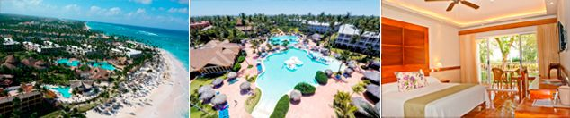

PRECIO POR PERSONA EN DÓLARES AMERICANOS.
Tarifas sujetos a disponibilidad y cambios sin previo aviso

VIGENCIA  DE COMPRA | DESDE | HASTA | NOCHES | SENCILLA | DOBLE | TRIPLE | 1ER NIÑO  (2-13) | 2DO NIÑO  (2-13)
31 mar 26 | 04-oct-26 | 09-oct-26 | 5 | $ 1.279 | $ 1.069 | $ 1.025 | $ 655 | $ 859

SUNSCAPE COCO PUNTA CANA (4*)


PRECIO POR PERSONA EN DÓLARES AMERICANOS.
Tarifas sujetos a disponibilidad y cambios sin previo aviso

VIGENCIA  DE COMPRA | DESDE | HASTA | NOCHES | SENCILLA | DOBLE | TRIPLE | NIÑO  (2-12)
31 mar 26 | 04-oct-26 | 09-oct-26 | 5 | $ 1.375 | $ 1.089 | $ 1.079 | $ 959

GRAND SIRENIS PUNTA CANA RESORT (5*)
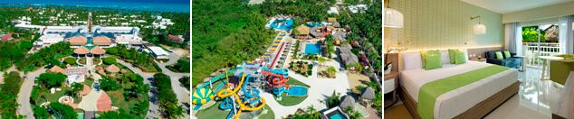

PRECIO POR PERSONA EN DÓLARES AMERICANOS.
Tarifas sujetos a disponibilidad y cambios sin previo aviso

VIGENCIA  DE COMPRA | DESDE | HASTA | NOCHES | SENCILLA | DOBLE | TRIPLE | NIÑO  (2-11)
31 mar 26 | 04-oct-26 | 09-oct-26 | 5 | $ 1.335 | $ 1.129 | $ 1.085 | $ 875

CATALONIA BÁVARO BEACH (5*)
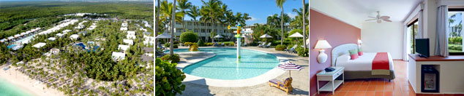

PRECIO POR PERSONA EN DÓLARES AMERICANOS.
Tarifas sujetos a disponibilidad y cambios sin previo aviso

VIGENCIA  DE COMPRA | DESDE | HASTA | NOCHES | SENCILLA | DOBLE | TRIPLE | 1ER NIÑO  (2-6) | 2DO NIÑO  (7-12)
30 mar 26 | 04-oct-26 | 09-oct-26 | 5 | $ 1.489 | $ 1.155 | $ 1.125 | $ 605 | $ 879
GRAND BÁVARO PRINCESS (5*)
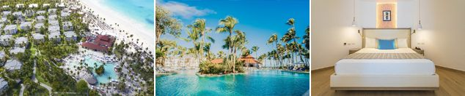

PRECIO POR PERSONA EN DÓLARES AMERICANOS.
Tarifas sujetos a disponibilidad y cambios sin previo aviso

VIGENCIA  DE COMPRA | DESDE | HASTA | NOCHES | SENCILLA | DOBLE | TRIPLE | NIÑO  (2-11)
16 abr 26 | 04-oct-26 | 09-oct-26 | 5 | $ 1.385 | $ 1.245 | $ 1.189 | $ 1.075

GRAND PALLADIUM PUNTA CANA (5*)
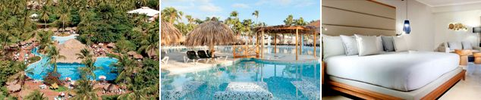

PRECIO POR PERSONA EN DÓLARES AMERICANOS.
Tarifas sujetos a disponibilidad y cambios sin previo aviso

VIGENCIA  DE COMPRA | DESDE | HASTA | NOCHES | SENCILLA | DOBLE | TRIPLE | NIÑO  (2-11)
31 mar 26 | 04-oct-26 | 09-oct-26 | 5 | $ 1.799 | $ 1.445 | $ 1.419 | $ 1.195

OPCIONALES EN DESTINO
Buggies & 4 Wheels  Conduce en un recorrido especialmente diseñado para llevarte a conocer los secretos de esta exótica isla tropical.  Incluye:  *Transporte desde y hacia el hotel Zona Punta Cana  *Vehículo pequeño todoterreno.  *Disponible para ocupación individual (1 pax), doble (2 pax), triple (3 pax) y familiar (4 pax).  Edad Mínima para realizar la excursión 6 años  Desde USD 71 por persona | Coco Bongo  Un espectáculo de clase mundial y sinónimo de diversión! Este club propone una fantástica noche de Disco y Show que recordarás toda tu vida.  Incluye:  *Transporte desde y hacia el hotel Zona Punta Cana  *Entrada regular  *Admisión  *Barra Libre  *Show  Edad mínima: 18 años  Desde USD 96 por persona | Excursión a Isla Saona  Sus playas vírgenes, exuberantes palmeras y aguas turquesa hacen que sea una de las regiones más encantadoras de República Dominicana  Incluye:  *Transporte desde y hacia el hotel Zona Punta Cana  *Paseo en catamarán con animación y barra abierta.  *Tiempo de playa  *Almuerzo buffet con aguas y refrescos.  *Regreso en lancha rápida.  Desde USD 107 por persona | Pregunta por estas y más excursiones
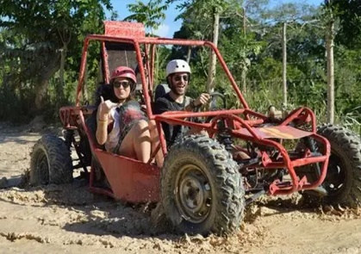 |  | 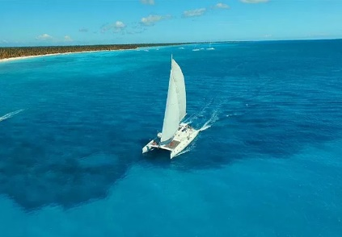 | Pregunta por estas y más excursiones

TERMINOS Y CONDICIONES
• Reserva hasta agotar existencia
• Se consideran niños de 2 a 11 años
• Aplica suplementos para otras fechas
• Los precios mencionados son condicionales hasta el momento que se confirme la reserva
• Estas tarifas pueden variar si se cambian hoteles, fechas de viaje, servicios, número de
Integrantes y temporadas especiales, en estos casos pueden aplicar suplementos
• Para viajar se requiere pasaporte con vigencia mínima de 6 meses, cédula de ciudadanía original.
• Diligenciar para la entrada y la salida a República Dominicana el E-ticket con mínimo 7 días de anticipación al viaje. CLICK AQUÍ
PARA TENER EN CUENTA
• Alojamiento pago en dólares americanos.
• Tarifas e impuestos sujetos a cambios sin previo aviso.
• En caso de no SHOW se aplica penalidad del 100 % sobre el valor del paquete.
• Es importante que este en el aeropuerto como mínimo con cuatro (4) horas antes de la salida del vuelo.
• El tiquete después de emitido NO es reembolsable, NO es endosable, y aplican penalidades que la aerolínea disponga.
• Para adultos mayores de 85 años y hasta 99 años el valor de suplemento por asistencia médica es de Usd 2 dólares diarios
• Para menores de edad deben presentar pasaporte, registro civil de nacimiento y permiso autenticado en notaria por los padres.

La mayoría de habitaciones cuentan con cama doble o matrimonial 125cm ancho X 180cm largo


